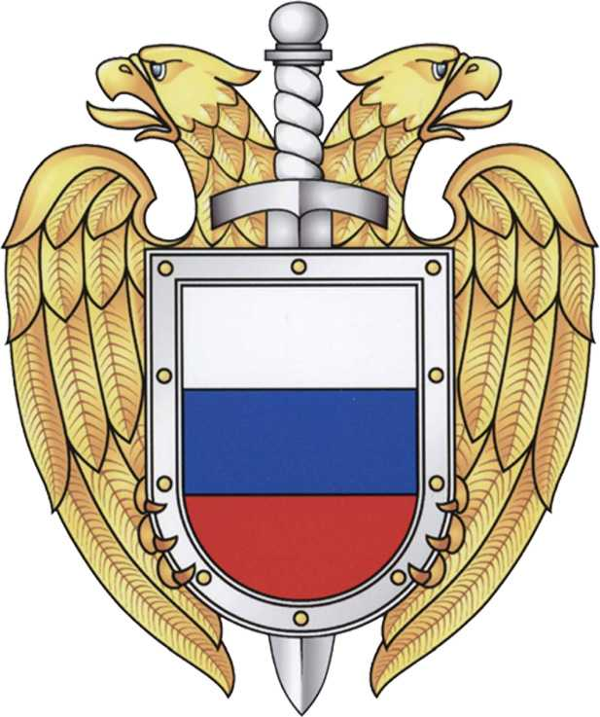

ФЕДЕРАЛЬНАЯ СЛУЖБА ОХРАНЫ РОССИЙСКОЙ ФЕДЕРАЦИИ

НАЧАЛЬНИК АКАДЕМИИ

РАСПОРЯЖЕНИЕ

26 сентября 2018 | № | 97

О размещении документов, включенных в состав
учебно-методических комплексов по учебным дисциплинам основных профессиональных образовательных программ высшего образования
в специализированном программном обеспечении «Электронная библиотека»

В целях совершенствования методического обеспечения образовательной деятельности, а также повышения эффективности и качества проведения всех видов учебных занятий в Академии ФСО России (далее – академия), т р е б у ю:
- Начальникам (заведующим) кафедр академии назначить ответственных
за размещение документов, включенных в состав учебно-методических комплексов по учебным дисциплинам основных профессиональных образовательных программ высшего образования (далее – документы УМК) и организовать размещение документов УМК до 01 декабря 2018 г. в специализированном программном обеспечении «Электронная библиотека» (далее – СПО) в форме согласно приложению. Размещаемые документы не должны содержать сведений, составляющих государственную тайну.
- Учебному отделу и отделу информационно - коммуникационных
систем академии разработать методические рекомендации по порядку размещения документов УМК в СПО и провести инструкторско-методическое занятие
с соответствующими лицами.
- Начальнику отдела информационно - коммуникационных систем академии обеспечить доступ с правами на редактирование для ответственных
за размещение, а также возможность просмотра и записи на учтенные съемные носители документов УМК руководству, профессорско-преподавательскому составу и курсантам академии.
- Контроль за исполнением настоящего распоряжения возложить
на заместителя начальника учебного отдела академии.

ЛИСТ СОГЛАСОВАНИЯ

к проекту распоряжения
«О размещении документов, включенных в состав
учебно-методических комплексов по учебным дисциплинам основных профессиональных образовательных программ высшего образования
в специализированном программном обеспечении «Электронная библиотека»»,
подготовленному в учебном отделе

Фамилия и инициалы визирующего | Подпись визирующего и дата
Козачок В.И.
Саитов И.А.
Сивов А.Ю.
Беляков Э.В.
Иванов В.А.
Нешков А.К.
Христенко Д.В.
Вологжанин Ф.Н.
Старокожев П.В.

Согласование произвел
старший помощник начальника учебного отдела
подполковник А.В. Субботенко (97-64)

«____» сентября 2018 г.

